解锁实践密码，共研素养课堂
—记新北区小学综合实践活动解丽优秀教师培育室第三十二次活动
冬日暖阳浸润校园，实践之花悄然绽放。2026年1月8日下午，新北区小学综合实践活动解丽优秀教师培育室第三十二次活动在新北区春江中心小学举行。春江中心小学朱琳老师与蔡玮教师带来《做时间的小主人》《冬日暖衣大作战》两节精彩实践课，以生活化主题为载体，让学生在探究中提升能力、涵养素养。
课堂展示 实践探究
朱琳老师执教的《做时间的小主人》聚焦五年级学生时间管理痛点，以“解锁时间管理密码”为核心线索，设计“一分钟挑战”、“罐子‘大胃王’挑战”等层层递进的实践任务。以具象实验揭示时间分配的核心逻辑，巧妙引出“四象限法则”，最终通过“我的周六安排表”设计，让学生将科学时间管理方法迁移至真实生活场景。整堂课以问题驱动探究，用工具支架助力成长，既培养了学生的规划能力与协作意识，又树立了“珍惜时间、自主负责”的良好品质。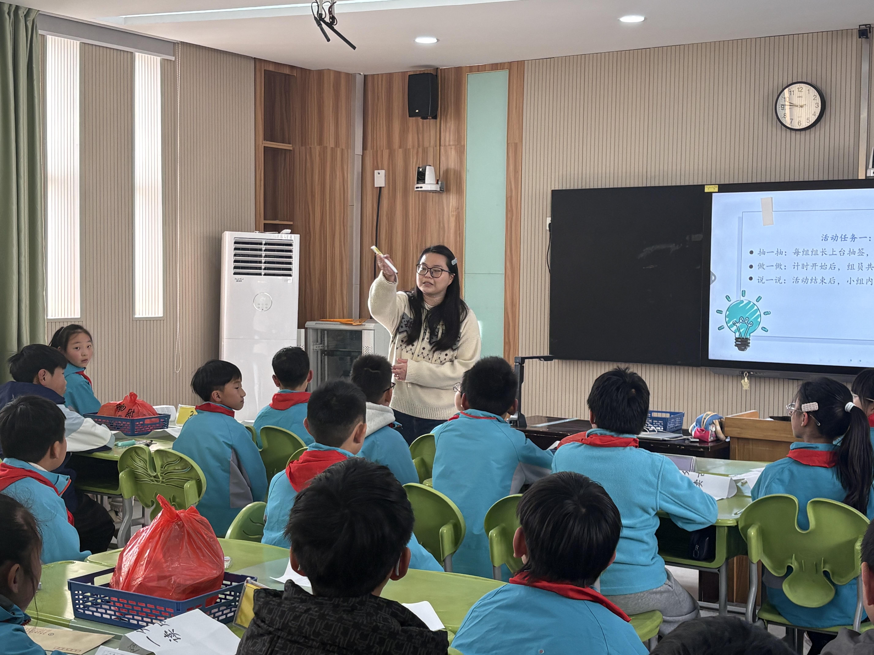
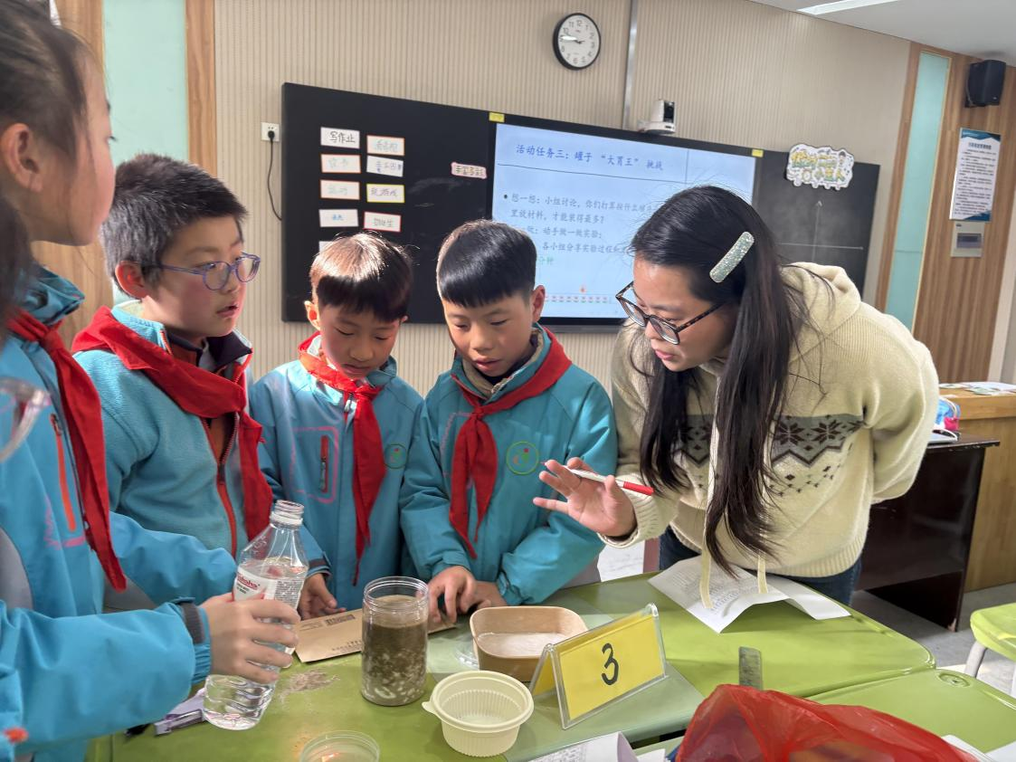

蔡玮老师执教的《冬日暖衣大作战——我给学校大树设计“多巴胺”外套》融合环保理念与艺术创意。学生分组为校园不同类型树木设计专属外套，在绘制设计图、标注环保材质的过程中，兼顾科学防寒与创意美观。课堂既让学生掌握了树木防寒知识，又提升了创意实践与团队协作能力，更树立了“创意护绿、物尽其用”的环保理念。
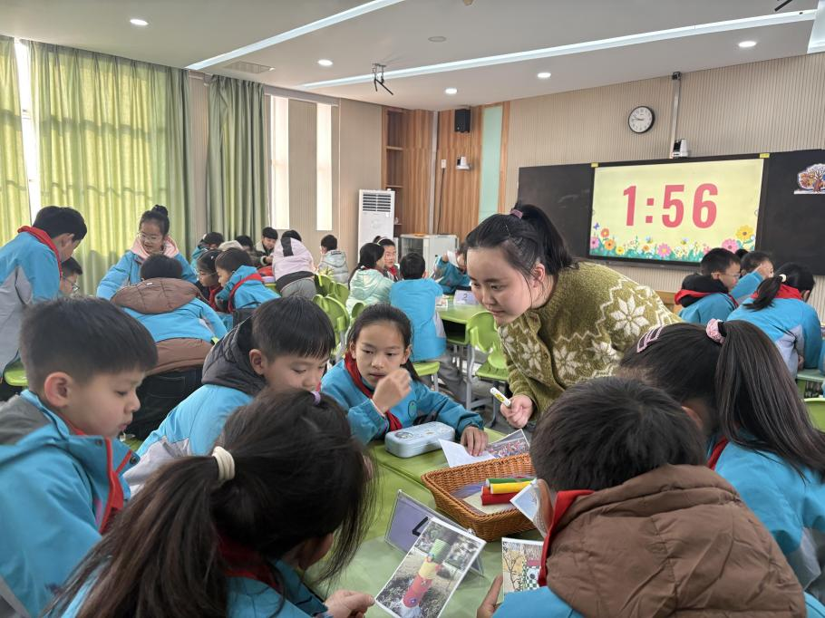
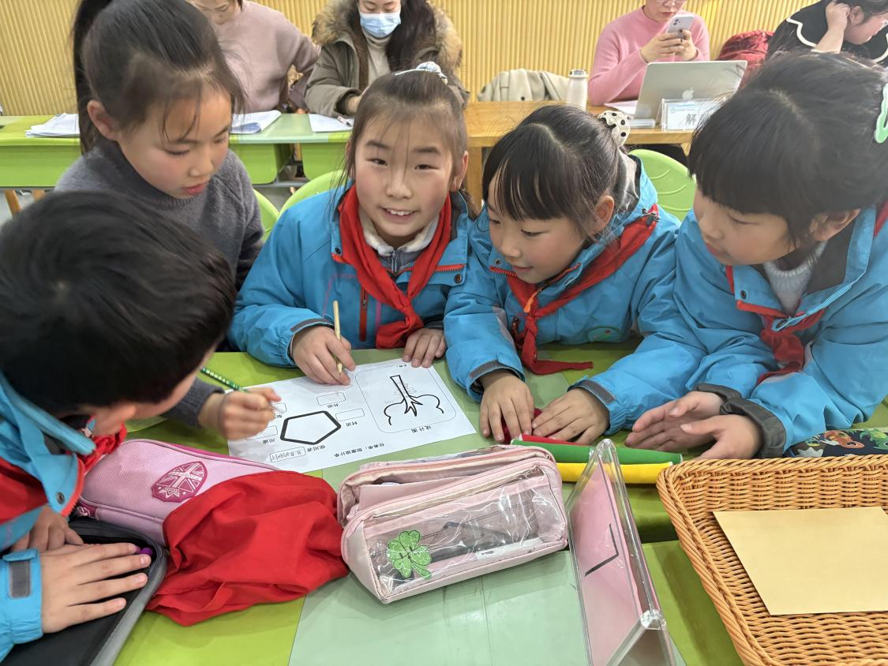

阅读分享 学思并行
在学习分享环节，河海实验学校的赵娟老师围绕《项目式教学》，以“课标为舵，项目为舟”为核心，阐述了项目式学习与课标对齐的重要性。她指出，脱离课标的实践活动易陷入“无效热闹”或“方向跑偏”的困境，在内容选择上，需紧扣核心素养、贴合学段要求，让学生学到“真东西”；在实施过程中，要以课标为标尺锁定目标，引导学生经历完整探究过程，避免浅表化学习；评价环节则应依据课标制定明确标准，客观衡量学生的素养提升。同时，她还分享了将课标融入项目设计的落地方法，强调要心中有课标、先定目标再设活动、拆分课标要求、自然融合多学科，让综合实践活动既有方向又有深度，真正实现学用结合。
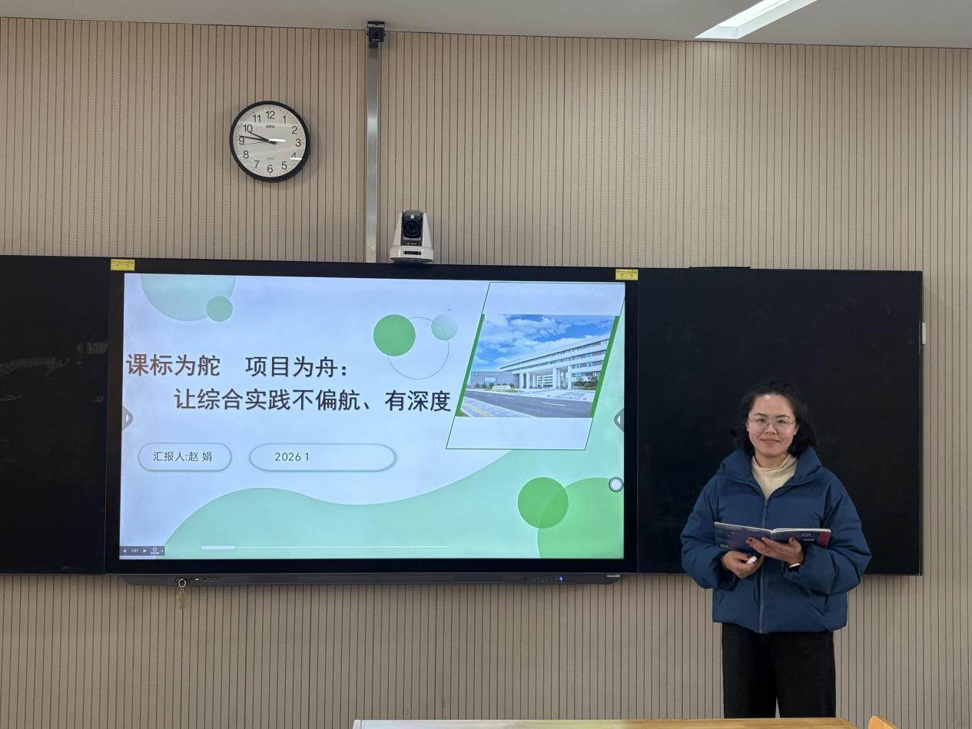

孟河实验小学的臧薇老师以《“稻”育实践魂 “艺”燃探究心》为题，分享了“稻田艺术”主题项目化实践案例。该项目源于粮食教育需求、本土资源优势与学生兴趣导向的三重契合，将孟河“味稻小镇”的3D稻田艺术转化为鲜活教材。项目通过“初探艺术—揭秘艺术—创艺实践”三阶任务，全程以学生为主导，深度融合多学科素养。学生在稻田间不仅掌握了农业知识与实践技能，更树立了节约粮食的意识与家乡自豪感，生动诠释了项目化学习的育人价值。
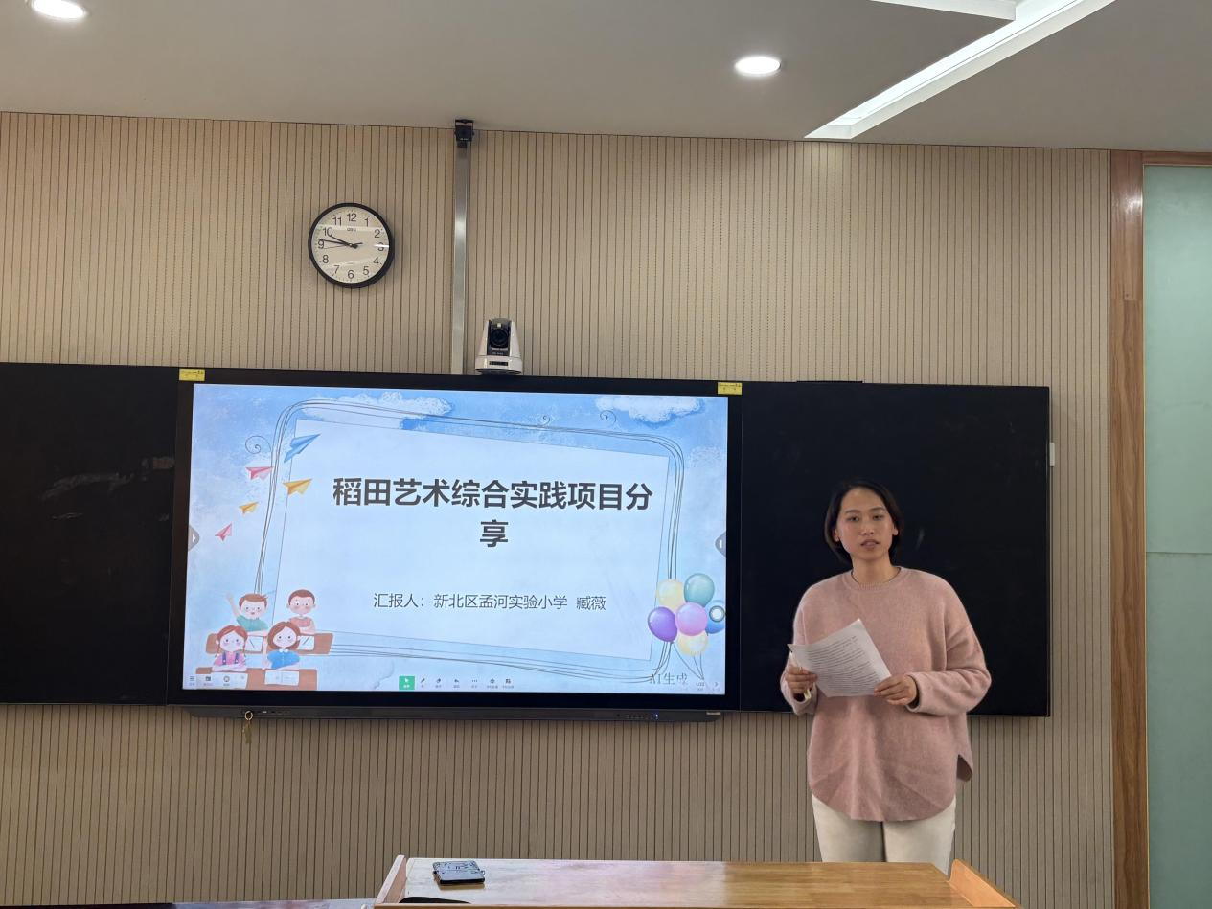
专家引领，共促成长
课后，解丽老师结合新课标要求对两节课程进行精准点评，并提出了具有建设性的改进建议，鼓励教师持续优化活动设计，强化方法迁移与实践延伸，让综合实践真正服务于学生成长。
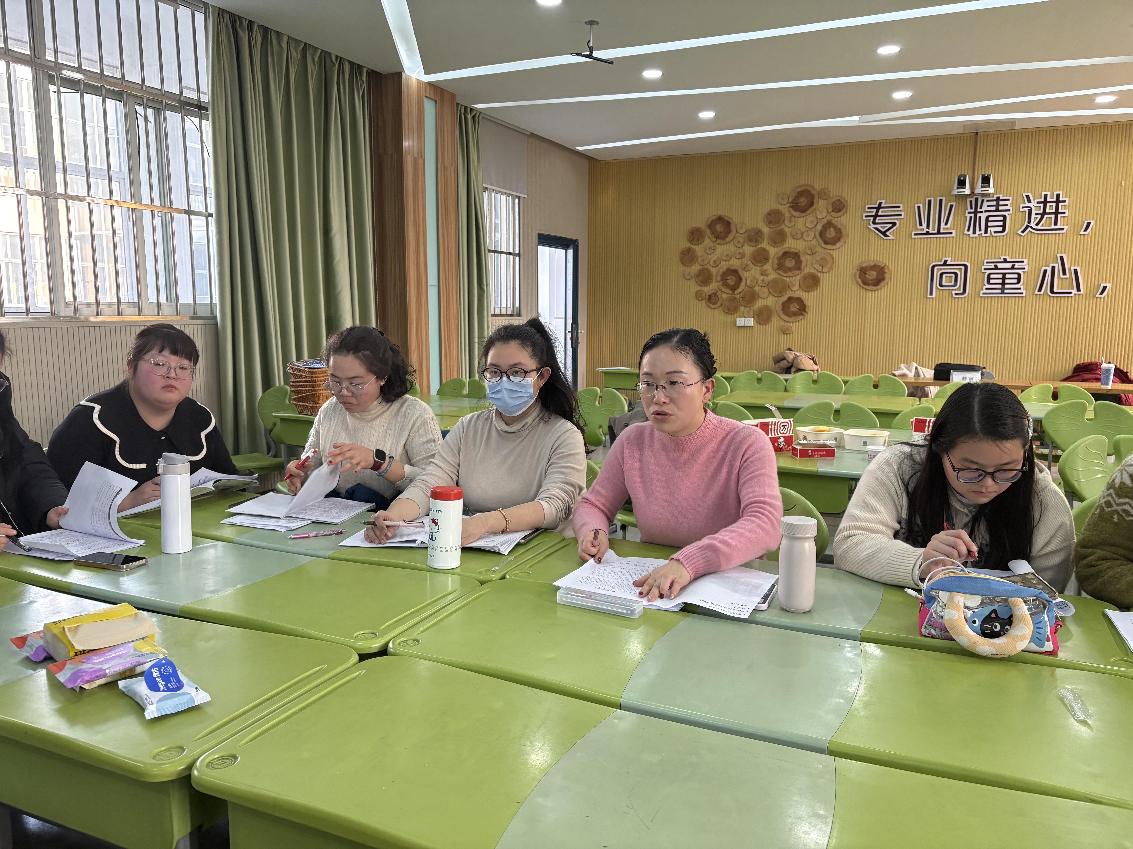

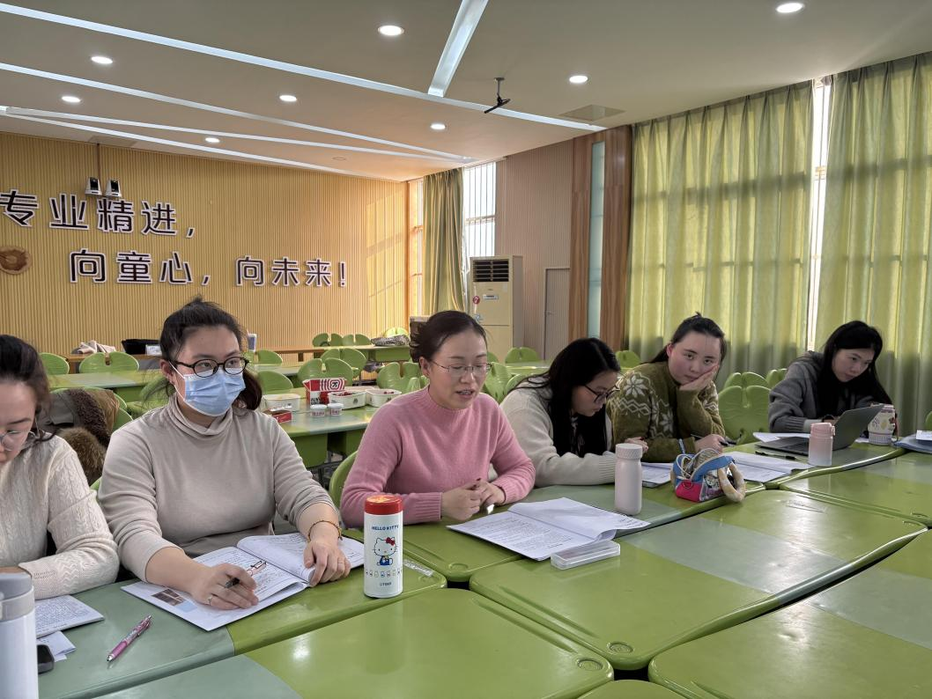

实践之路漫漫，育人之心灼灼。本次活动以课堂为阵地，让综合实践课程扎根生活、赋能成长，不仅为培育室教师提供了交流展示的平台，更明确了实践教学的发力方向。相信在专家引领与集体研讨中，培育室教师将继续深耕实践课堂，让学生在多元探究中收获知识、提升能力、涵养品格。

